台南縣後壁國中95學年度健體領域
 | 七年級 | 八年級 | 九年級
1 | 準備週
2 | 健康操 | 飛盤 | 橡皮筋跳繩
3 | 健康操 | 飛盤 | 橡皮筋跳繩
4 | 健康操 | 飛盤 | 橡皮筋跳繩
5 | 健康操 | 飛盤 | 橡皮筋跳繩
6 | 脚部運動 | 呼拉圈 | 預防運動傷害
7 | 脚部運動 | 預防運動傷害 | 預防運動傷害
8 | 拍球的遊戲 | 排球運動 | 籃球運動
9 | 拍球的遊戲 | 排球運動 | 籃球運動
10 | 丟球的遊戲 | 排球運動 | 籃球運動
11 | 期中評量
12 | 田徑 | 籃球運動 | 排球運動
13 | 田徑 | 籃球運動 | 排球運動
14 | 田徑 | 籃球運動 | 排球運動
15 | 田徑 | 籃球運動 | 排球運動
16 | 田徑 | 籃球運動 | 排球運動
17 | 田徑 | 籃球運動 | 排球運動
18 | 跑步競賽 | 球類競賽 | 球類競賽
20 | 期未評量
週
次
進
度
年
級
教學進度計畫編排合理性
活動主題：體育課程內容依計畫實施
活動時間 | 95學年度
活動地點 | 各運動場
參與人員 | 學生
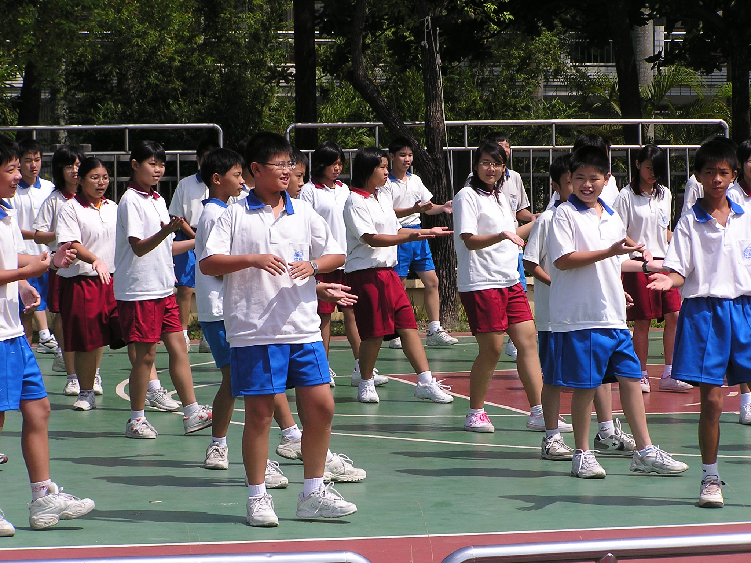 |  | 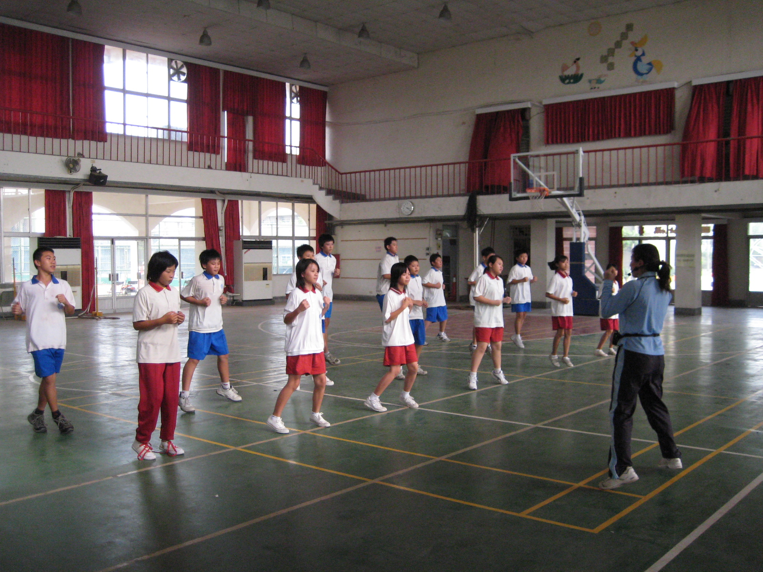
健康操教學 |  | 健康操教學
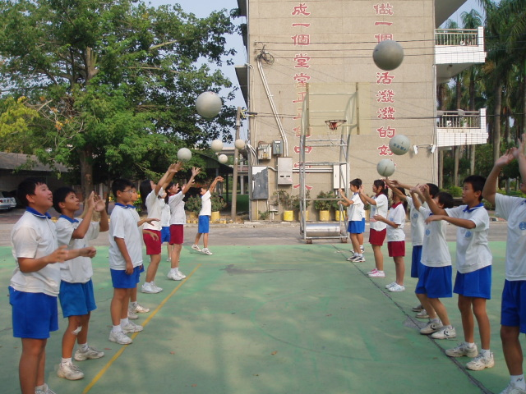 |  | 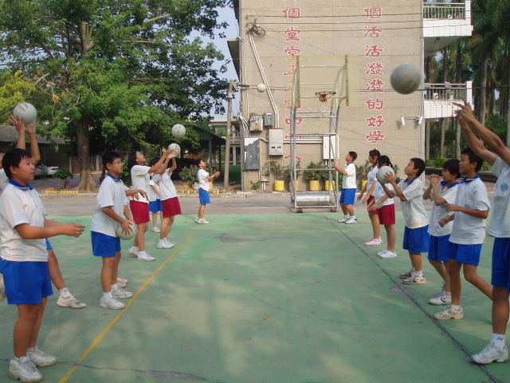
排球教學活動 |  | 排球教學活動
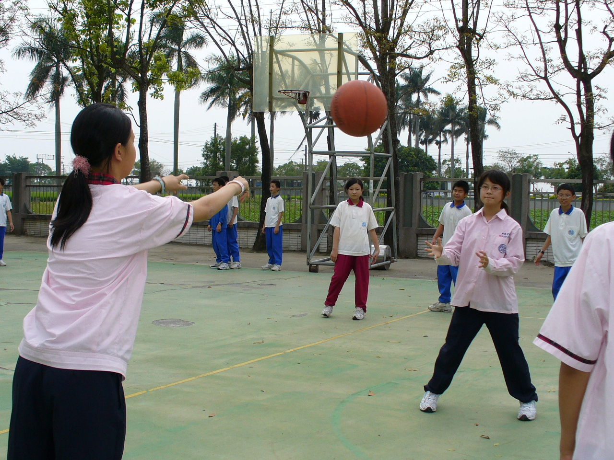 |  | 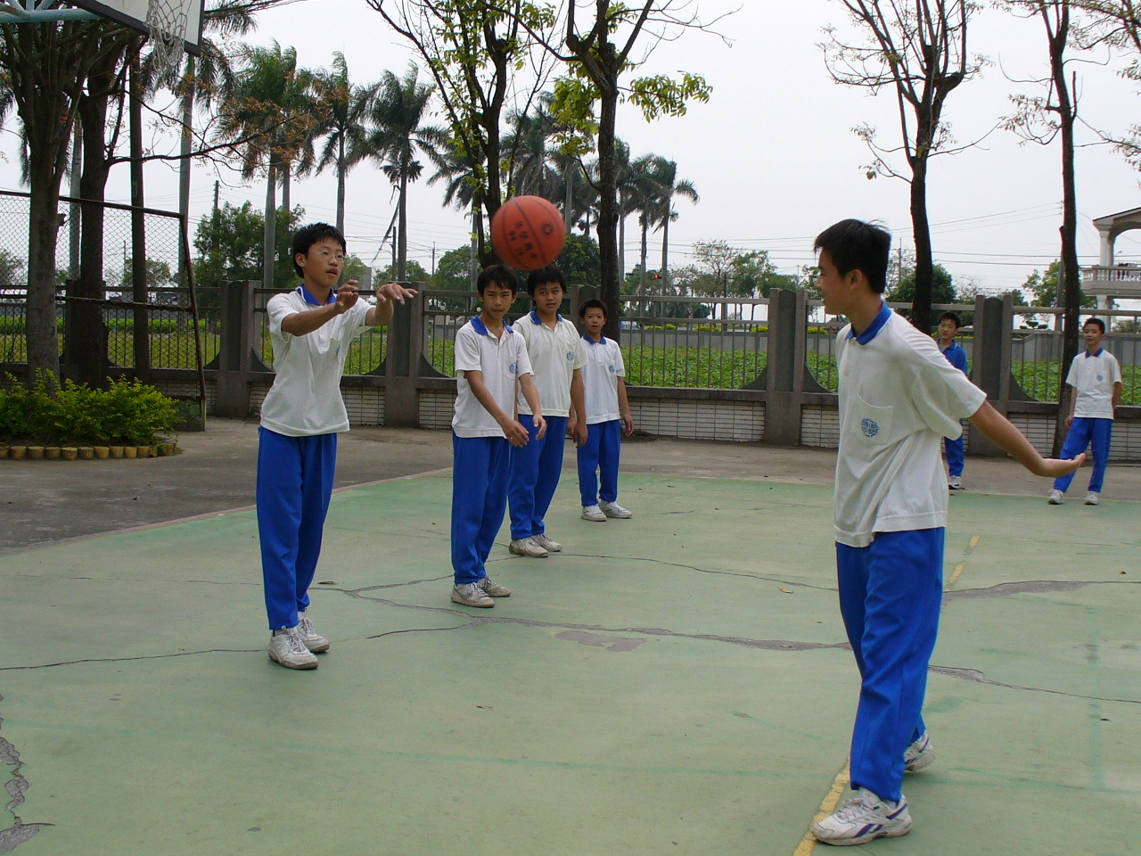
籃球教學 |  | 籃球教學

